Національний технічний університет України

«Київський політехнічний інститут імені Ігоря Сікорського»

Факультет інформатики та обчислювальної техніки

Кафедра автоматики та управління в технічних системах

**Лабораторна робота № 6**

з дисципліни «Front-End-програмування»

**Виконав:**

Студент групи ІТ-71

Іванов Анатолій Ігорович

**Перевірив:**

доц. Жереб Костянтин Анатолійович

Київ 2021

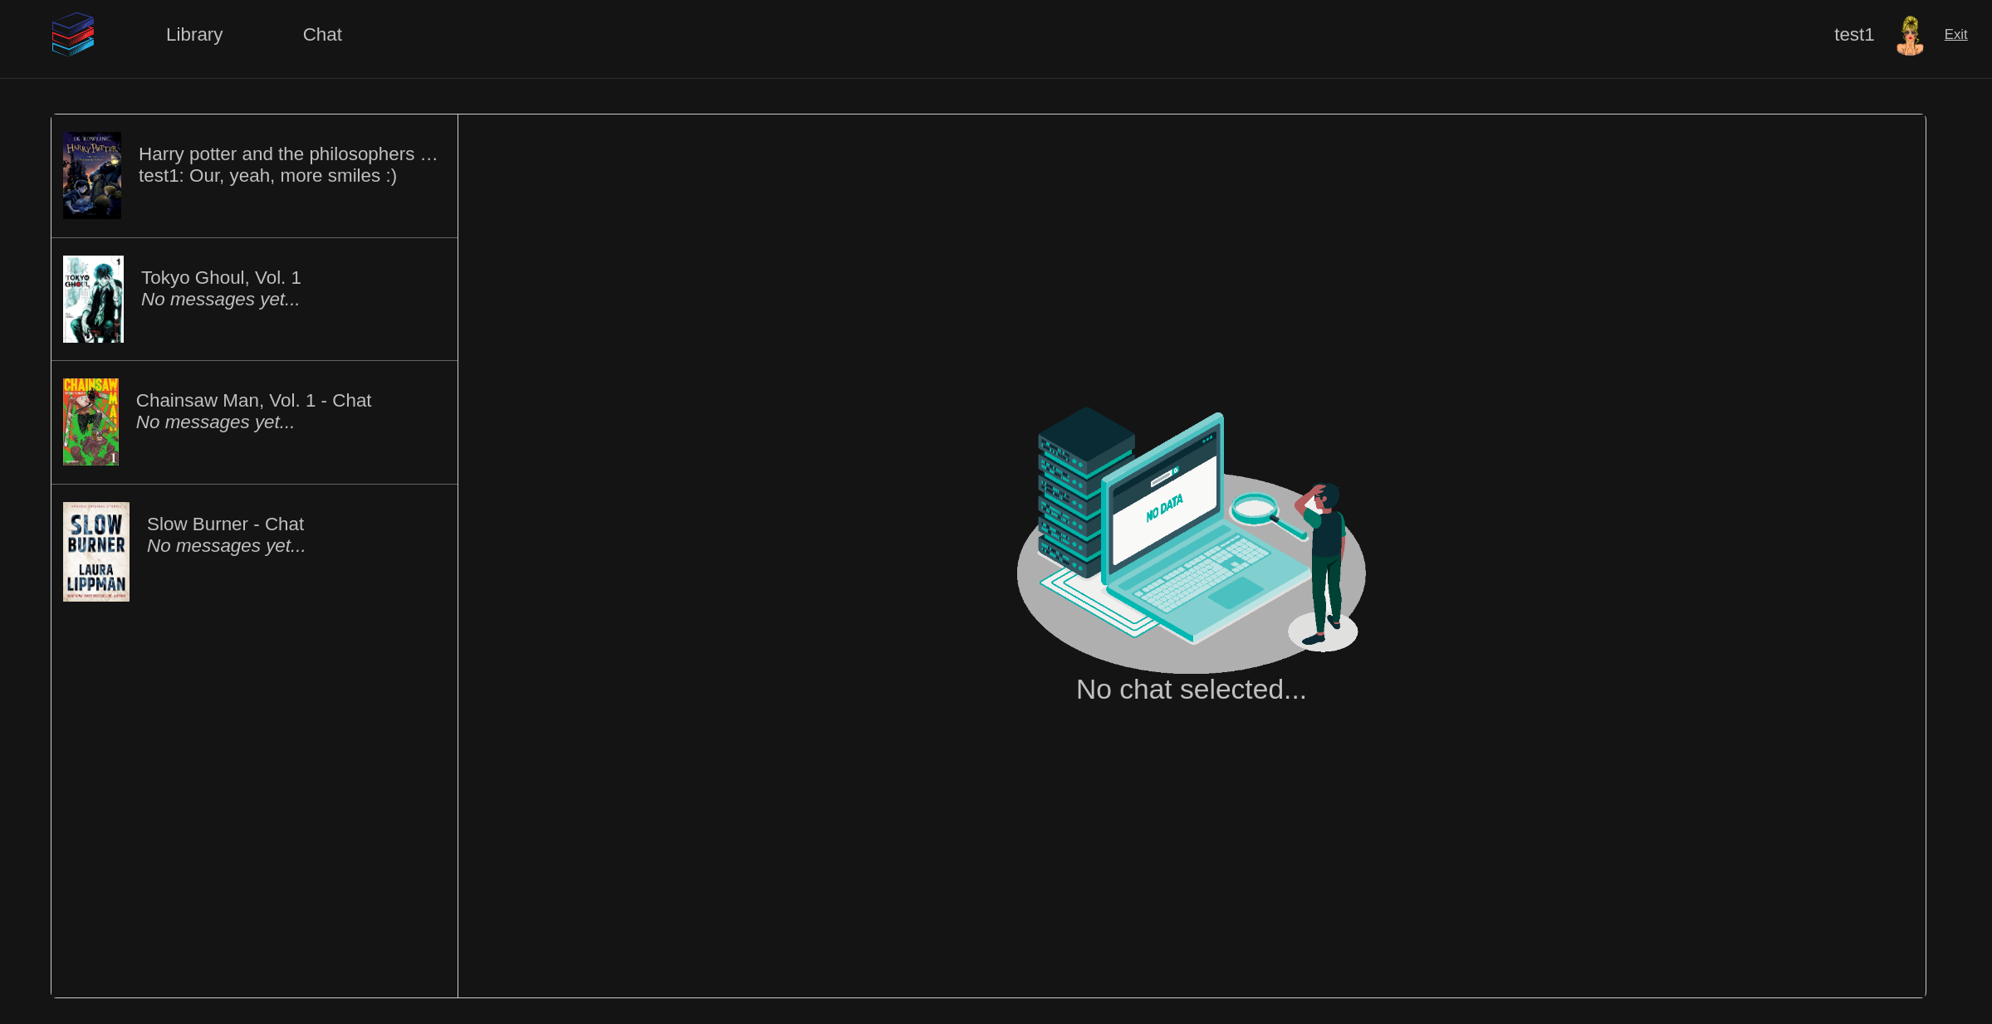**Тема:** Робота з даними та станом в front-end застосунках..

**Хід роботи**

Для роботи з даними використовувалась бібліотека Redux, яка додалась до існуючого проекту React. Загальний стан додатку змінюється за допомогою Actions, які створюються через Action creators та використовується і змінюється компонентами через props та dispatch.

Базова структура чатів

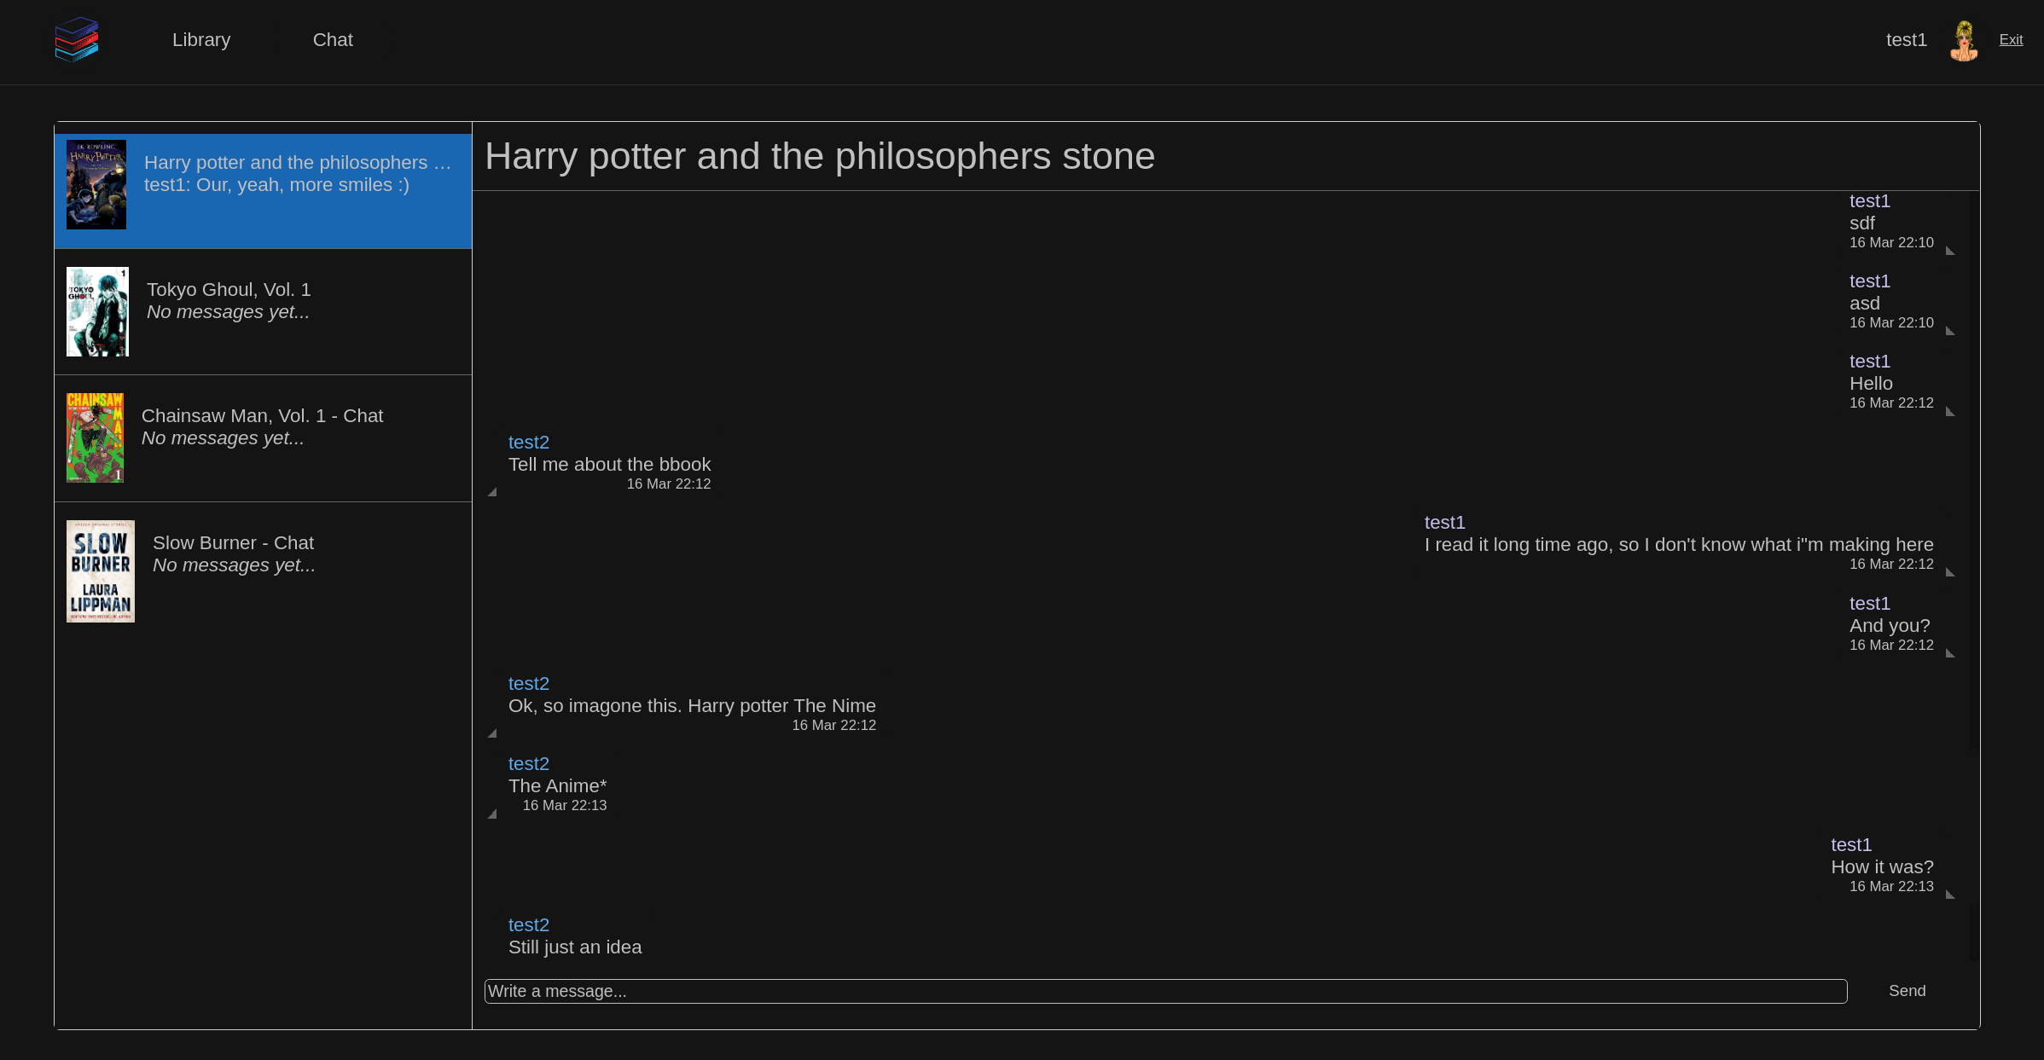Обраний чат

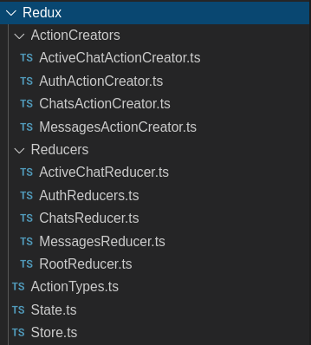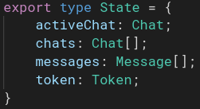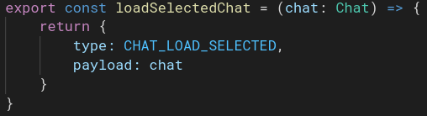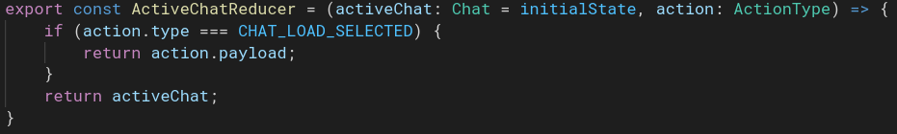Загальна структура Redux

Структура стану додатку

Приклади ActionCreator та Action

Посилання на репозиторій:

<https://github.com/WeirdFish09/OpenLibrary>

**Висновок:** в результаті виконання даної лабораторної роботи була розроблена частина проекту, на основі бібліотеки Redux.